Проект «Огород на окне»

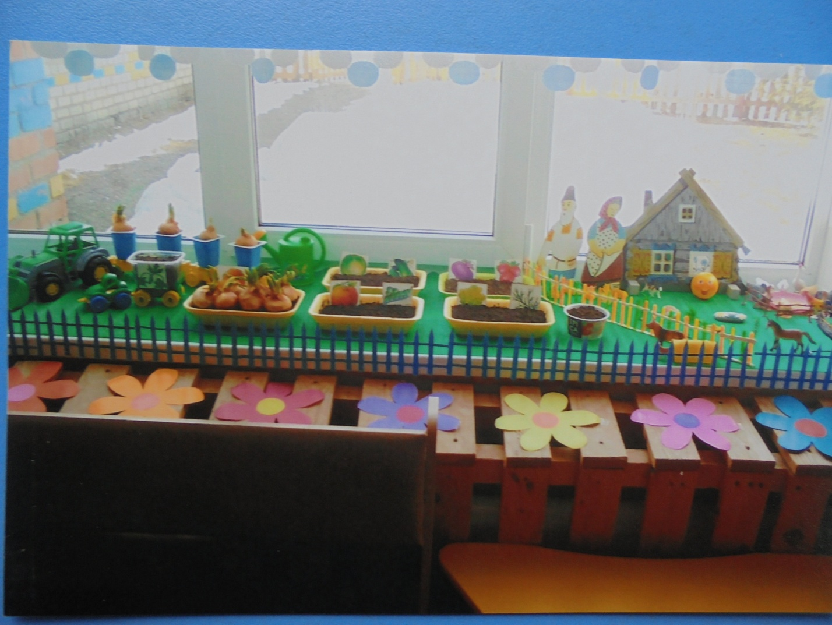

Выполнила
Воспитатель: Воеводина Н.Н.

Март 2017 год

"У ворот шумит народ: «Где здесь «Чудо огород?
Говорят, что там растет огуречная рассада.
И укропчик, и лучок и полезный чесночок»
Актуальность проекта: Дошкольный возраст самое время стать первооткрывателем и исследователем этого огромного мира. Одной из форм познания окружающего мира является наблюдение. Это сложное познавательное занятие, т.к. требует устойчивого внимания и включает в работу одновременно восприятие, мышление и речь. Для понимания объекта наблюдения важное значение имеют знания ребенка и его опыт.
Участие дошкольника в проектной деятельности способствует систематическому усвоению ребёнком знаний, полученных в результате практической деятельности и включенного наблюдения. Логично выстроенная деятельность по уходу за «огородом» позволяет заложить основы планирования, умения ставить перед собой цель и достигать результата.
Однако проблема состоит в том, что дети дошкольного возраста в недостаточной степени имеют представления о растениях, о том, где они растут, о необходимых условиях их роста, их интерес к познавательно-исследовательской деятельности недостаточно развит. Чтобы удовлетворить детскую любознательность, привить первые навыки активности и самостоятельности мышления, мы создали условия для поисково-исследовательской деятельности детей. Ознакомление с ростом и развитием растений можно осуществлять в зимне-весенний период, выращивая в помещении детского сада различные культуры из семян и луковиц, используя для этого огород на окне.
Участники Проекта:
Дети , воспитатель, родители.

Тип Проекта:
По содержанию: познавательно - исследовательский.
По числу участников: групповой
По времени проведения: краткосрочный.
По характеру: в рамках ДОУ.

Цель: развитие интереса к исследовательской деятельности в процессе выращивания растений.

Задачи:
- Формировать у детей знания о росте и потребности растений;
- Формировать умения наблюдать, ухаживать за огородными культурами;
- Воспитывать бережное и заботливое отношение к растениям;
- Формировать партнерские взаимоотношения между педагогом, детьми и родителями;
- формировать экологическую культуру у детей и родителей,
- создать условия для познавательного развития детей через проектно – исследовательскую деятельность и организацию художественно-продуктивной творческой деятельности.

Проект включает в себя три этапа:
- Подготовительный.
- Основной (исследовательский).
- Заключительный.

Значимость Проекта для всех его участников:
Дети получают знания по уходу за культурными огородными растениями, формируются представления о структуре трудового процесса. Дети узнают и называют части растения.
Воспитатель продолжает осваивать метод проектирования, который позволяет эффективно развивать познавательно-исследовательское и творческое мышление дошкольников.
Родители активно участвуют в подготовке материалов (подборка семян для посадки), в оформлении огорода на подоконнике.
Предполагаемый результат Проекта:
- знать строение растений и их многообразие, способы ухода за растениями, получение семян из растений;
- уметь делать причинно-следственные умозаключения, отображать в рисунках результаты наблюдений, осваивать трудовые навыки по уходу за культурами;
- появление стойкого интереса к развитию растений, бережного отношения к растениям.
- Улучшение работы по взаимодействию с родителями, активизация позиции родителей как участников педагогического процесса детского сада.

